ПЕРВОЕ ВЫСШЕЕ ТЕХНИЧЕСКОЕ УЧЕБНОЕ ЗАВЕДЕНИЕ РОССИИ



МИНИСТЕРСТВО НАУКИ И ВЫСШЕГО ОБРАЗОВАНИЯ РОССИЙСКОЙ ФЕДЕРАЦИИ

федеральное государственное бюджетное образовательное учреждение высшего образования

**«САНКТ-ПЕТЕРБУРГСКИЙ ГОРНЫЙ УНИВЕРСИТЕТ**

**ИМПЕРАТРИЦЫ ЕКАТЕРИНЫ II»**

Кафедра автоматизации технологических процессов и производств

**Лабораторная работа №1**

|  |  |
| --- | --- |
| По дисциплине: | Теория автоматического управления |
|  | (наименование учебной дисциплины согласно учебному плану) |

|  |  |
| --- | --- |
| Тема работы: | Влияние процесса квантования на динамические свойства дискретной системы автоматического управления |

|  |  |  |  |  |  |  |  |  |  |
| --- | --- | --- | --- | --- | --- | --- | --- | --- | --- |
| Выполнил: студент гр. | | |  | АПГ-22 |  |  |  | Скрябнев А.В. | |
|  | | |  | (шифр группы) |  | (подпись) | |  | (Ф.И.О.) |
|  |  |

|  |  |  |
| --- | --- | --- |
| Дата ­­­_________________ |  |  |
|  |  |  |

|  |  |  |  |  |  |  |
| --- | --- | --- | --- | --- | --- | --- |
| Проверил  руководитель работы: |  | доцент |  |  |  | Мансурова О.К. |
|  |  | (должность) |  | (подпись) |  | (Ф.И.О.) |

Санкт-Петербург

2025

1 Цель работы

Исследование влияния шага квантования на динамику цифровых сис­тем.

2 Исходные данные

Таблица 1 – Исходные данные для варианта 13

|  |  |  |  |  |  |  |  |
| --- | --- | --- | --- | --- | --- | --- | --- |
| Вариант | Ккт | Ткт | Rя | Кд | Тэм | Кос | Тос |
| 13 | 25 | 0,012 | 2,3 | 2,8 | 0,25 | 0,3 | 0,012 |

3 Ход работы

3.1 Схемы и элементы

На рисунке 1 представлена схема моделирования в МВТУ.

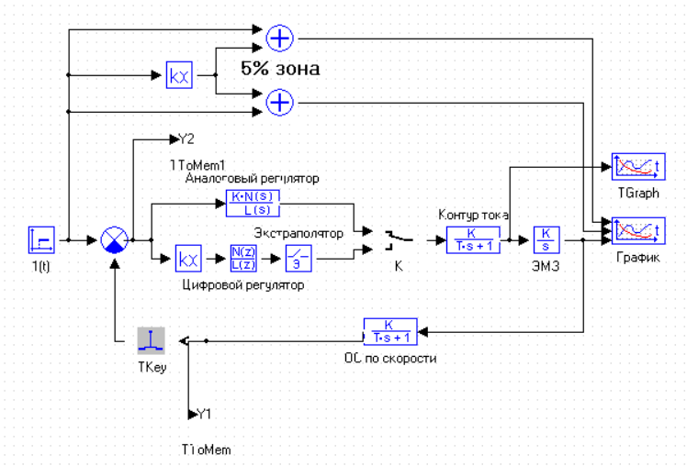

Рисунок 1 – Схема моделирования ЗСАУ в МВТУ



На рисунке 2 представлена структурная схема со значения в блоках по варианту.

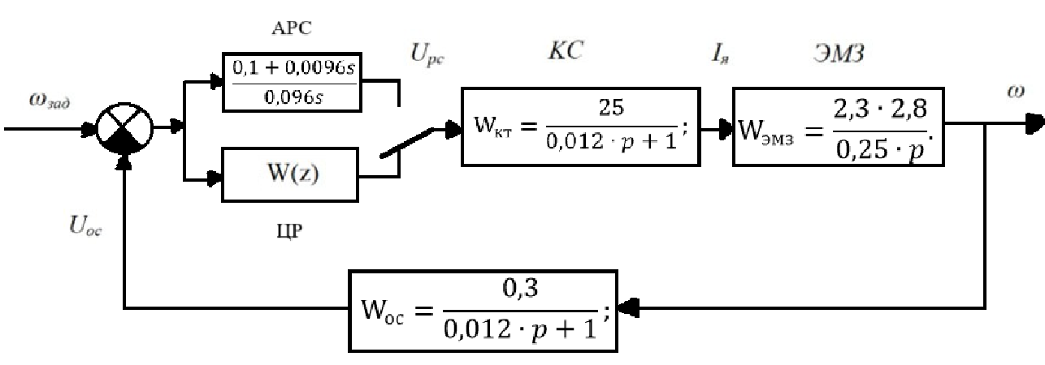

Рисунок 2 - Структурная схема

3.2 Расчёт

3.2.1 Аналоговая система (ключ К в верхнем положении)



Принять настройку регулятора на СО:

Для моделирования ПИ-регулятора необходимо привести его передаточную функцию к виду:

, где

Параметры числителя регулятора устанавливаются в строке «Коэффициенты числителя» через пробел, аналогично параметры знаменателя . Введенные параметры представлены на рисунке 2.

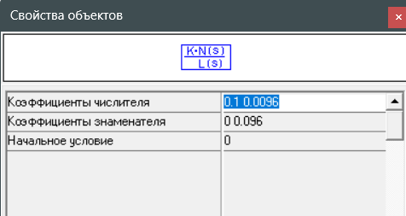

Рисунок 2 – Параметры аналогового регулятора

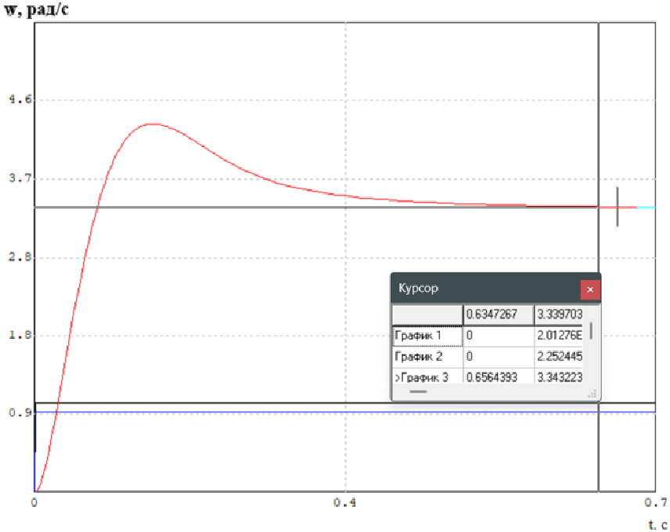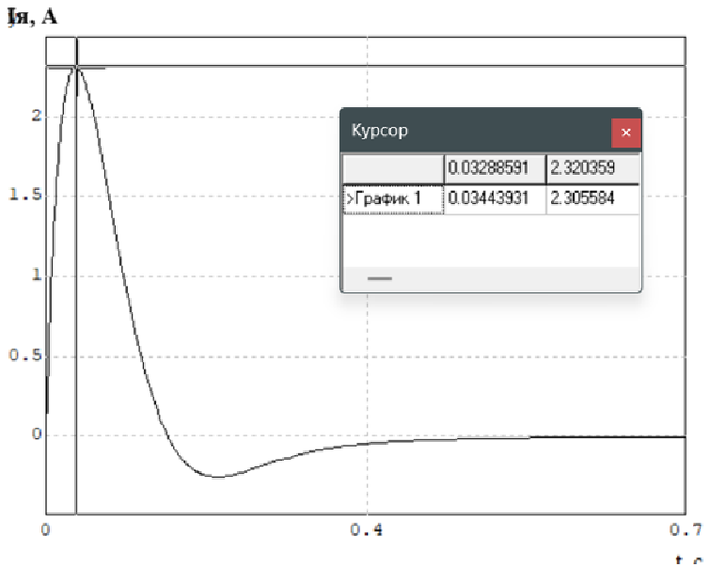

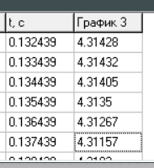

Рисунок 3 – График переходного процесса при ступенчатом единичном воздействии и тока якоря

3.2.2 Дискретная система (Ключ К в нижнее положение)



Для получения передаточной функции цифрового регулятора воспользуемся преобразованием Тустена при замене . Предварительно разделим цифровой ПИ – регулятор на два звена *Крег=β* и *W1(z)*, тогда

Далее необходимо провести исследование дискретной системы, считая, разрядность ЦАП достаточной для того, чтобы она не оказывала влияния на динамические свойства системы.

В таблице 2 представлены результаты расчета параметров регулятора и результаты моделирования.

Таблица 2 - Результаты расчета параметров регулятора и результаты моделирования

|  |  |  |  |  |
| --- | --- | --- | --- | --- |
| T | 0,002 | 0,024 | 0,068 | 0,09 |
| b0 | -97,00 | -7,17 | -1,88 | -1,18 |
| b1 | 99,00 | 9,17 | 3,88 | 3,18 |
| a0 | -98,00 | -8,17 | -2,88 | -2,18 |
| a1 | 98,00 | 8,17 | 2,88 | 2,18 |
| tпп | 0,6 | 0,75 | 5,34 | - |
| σ | 50 | 51 | 133 | - |
| I(я_max) | 2,6 | 91 | 3,35 | - |
| e | 2,3 | 2,3 | 2,3 | - |

На рисунках 4–7 представлены графики, иллюстрирующие содержание таблицы 2.

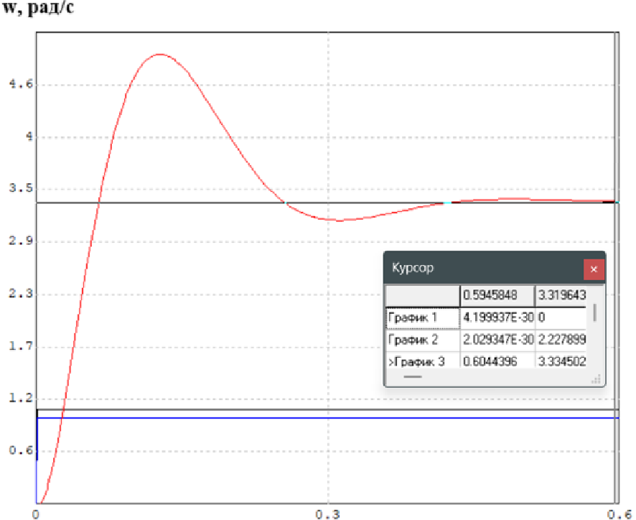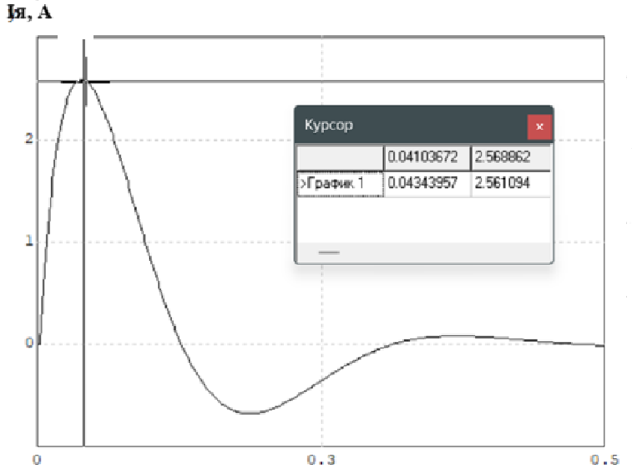 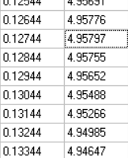

|  |  |
| --- | --- |
| tпп | 0,6 |
| σ | 50 |
| I(я_max) | 2,6 |
| e | 2,3 |

Рисунок 4 - График переходного процесса и тока якоря при Т=0,002

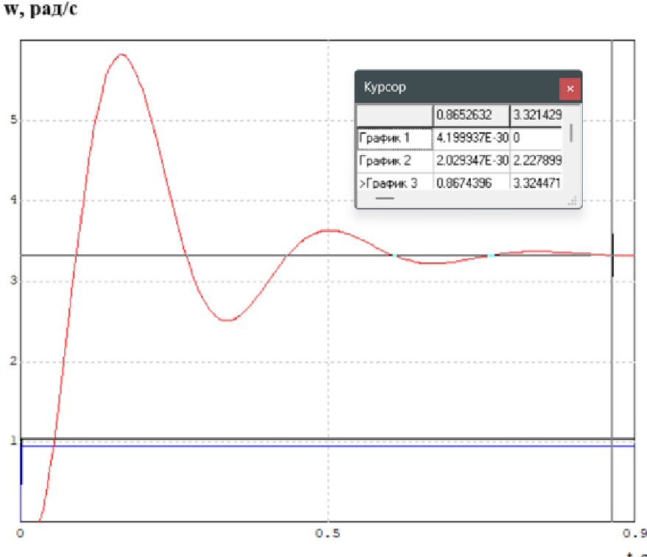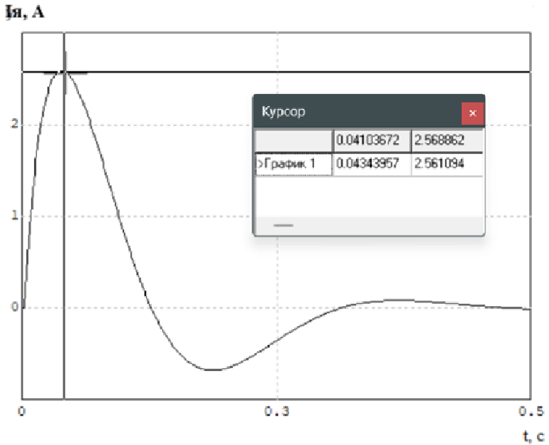

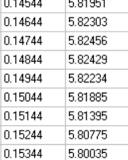

|  |  |
| --- | --- |
| tпп | 0,75 |
| σ | 51 |
| I(я_max) | 91 |
| e | 2,3 |

Рисунок 5 - График переходного процесса и тока якоря при Т=0,024

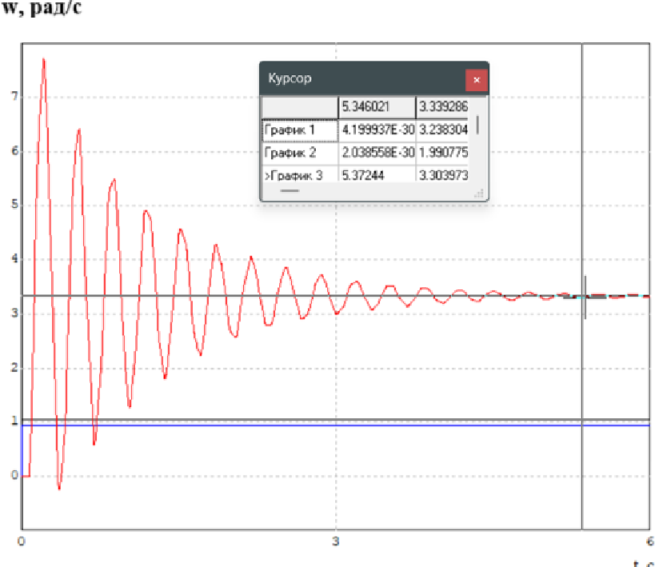 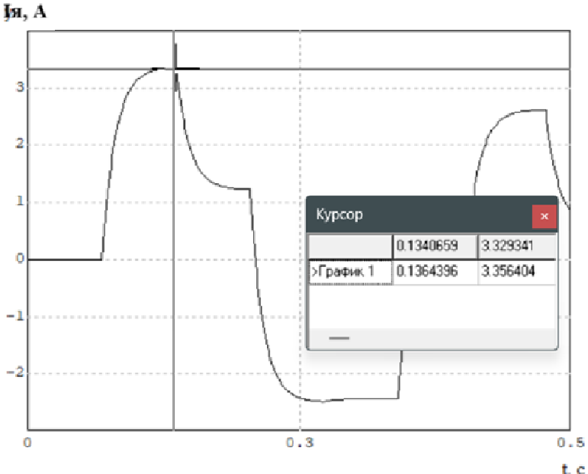

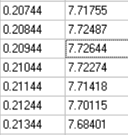

|  |  |
| --- | --- |
| tпп | 5,34 |
| σ | 133 |
| I(я_max) | 3,35 |
| e | 2,3 |

Рисунок 6 - График переходного процесса и тока якоря при Т=0,068

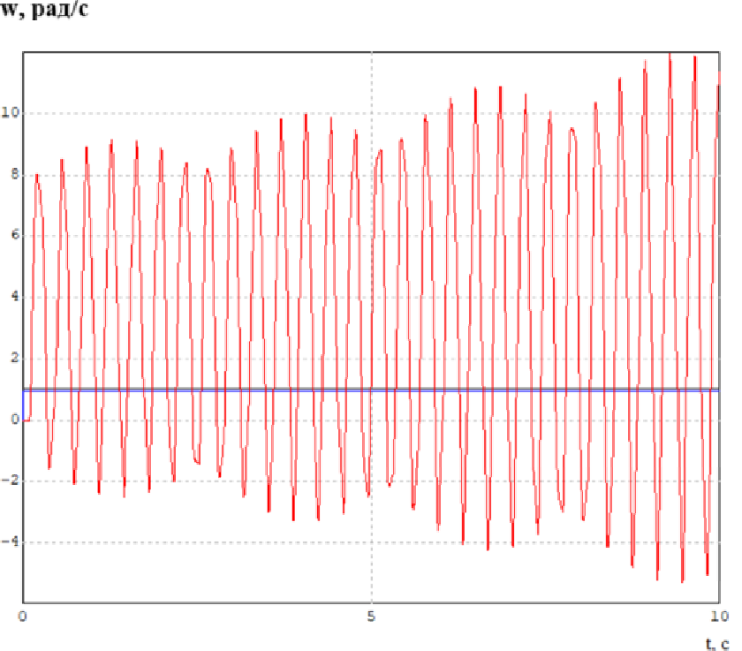 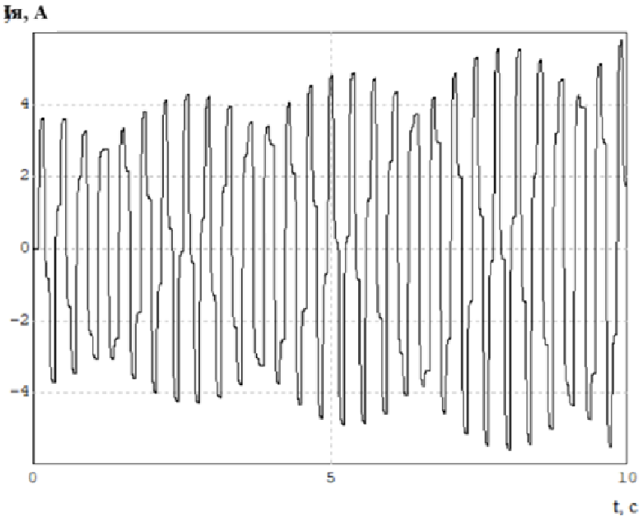

|  |  |
| --- | --- |
| tпп | - |
| σ | - |
| I(я_max) | - |
| e | - |

Рисунок 7 - График переходного процесса и тока якоря при Т=0,09

**Вывод:** в ходе опытов при увеличении шага квантования (уменьшения частоты квантования) система теряет свою устойчивость и при определенном значении находится на ее границе. При шаге квантования, равном 0,002 переходный процесс цифровой системы не отличается от переходного процесса аналоговой системы. Предельным шагом квантования, когда система устойчива, является шаг, равный 2 При его превышении система выходит на грань устойчивости, а далее неустойчива.

3.3 Малые постоянные времени больше исходных в 2 раза

3.3.1 Аналоговая система (ключ К в верхнем положении)



Принять настройку регулятора на СО:

Для моделирования ПИ-регулятора необходимо привести его передаточную функцию к виду:

, где

Параметры числителя регулятора устанавливаются в строке «Коэффициенты числителя» через пробел, аналогично параметры знаменателя: .

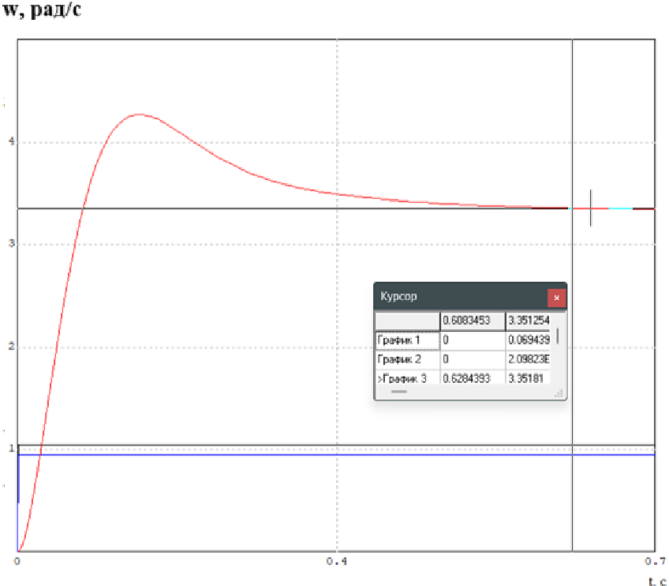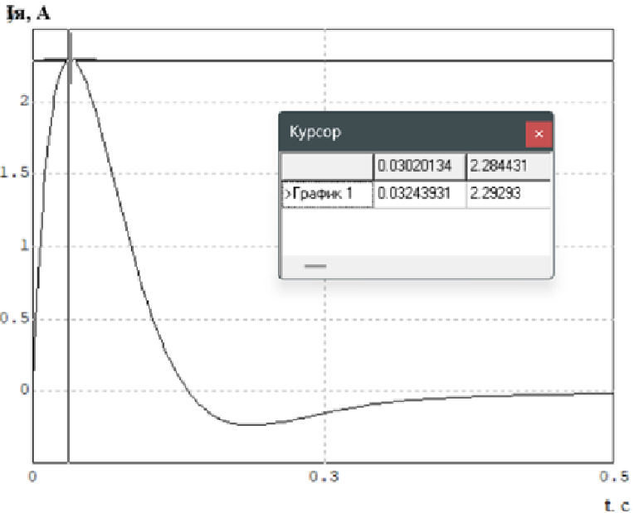

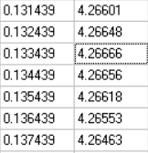

Рисунок 8 – График переходного процесса при ступенчатом единичном воздействии и тока якоря

3.3.2 Дискретная система (Ключ К в нижнее положение)



Для получения передаточной функции цифрового регулятора воспользуемся преобразованием Тустена при замене . Предварительно разделим цифровой ПИ – регулятор на два звена *Крег=β* и *W1(z)*, тогда

Далее необходимо провести исследование дискретной системы, считая, разрядность ЦАП достаточной для того, чтобы она не оказывала влияния на динамические свойства системы.

В таблице 3 представлены результаты расчета параметров регулятора и результаты моделирования.

Таблица 3 - Результаты расчета параметров регулятора и результаты моделирования

|  |  |  |  |  |  |  |
| --- | --- | --- | --- | --- | --- | --- |
| T | 0,002 | 0,024 | 0,068 | 0,09 | 0,126 | 0,1515 |
| b0 | -179,00 | -14,00 | -4,29 | -3,00 | -1,86 | -1,38 |
| b1 | 181,00 | 16,00 | 6,29 | 5,00 | 3,86 | 3,38 |
| a0 | -180,00 | -15,00 | -5,29 | -4,00 | -2,86 | -2,38 |
| a1 | 180,00 | 15,00 | 5,29 | 4,00 | 2,86 | 2,38 |
| tпп | 0,6 | 0,57 | 1,6 | 2,56 | 4,77 | - |
| σ | 31 | 51 | 98 | 110 | 2090 | - |
| I(я_max) | 2,33 | 2,6 | 3 | 3,1 | 3,32 | - |
| e | 2,3 | 2,3 | 2,3 | 2,3 | 2,3 | - |

На рисунках 9–14 представлены графики, иллюстрирующие содержание таблицы 3.

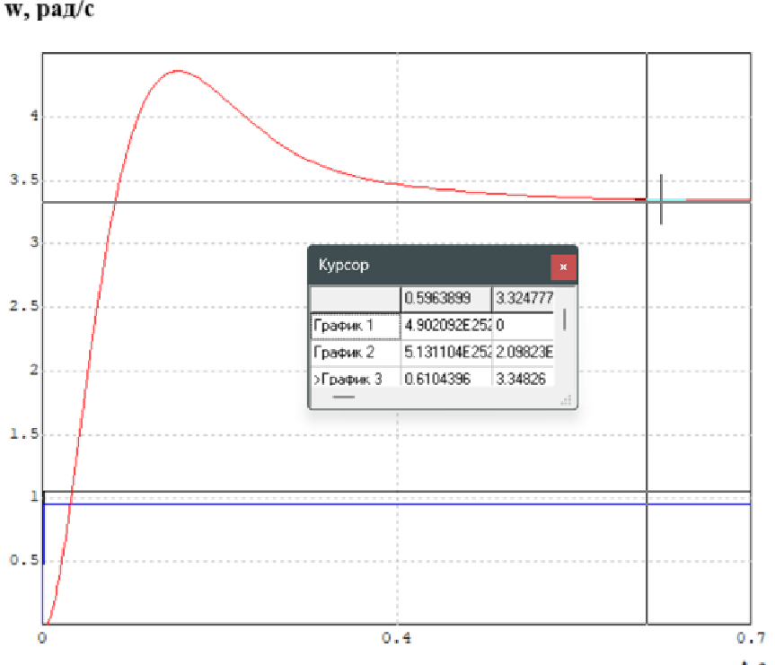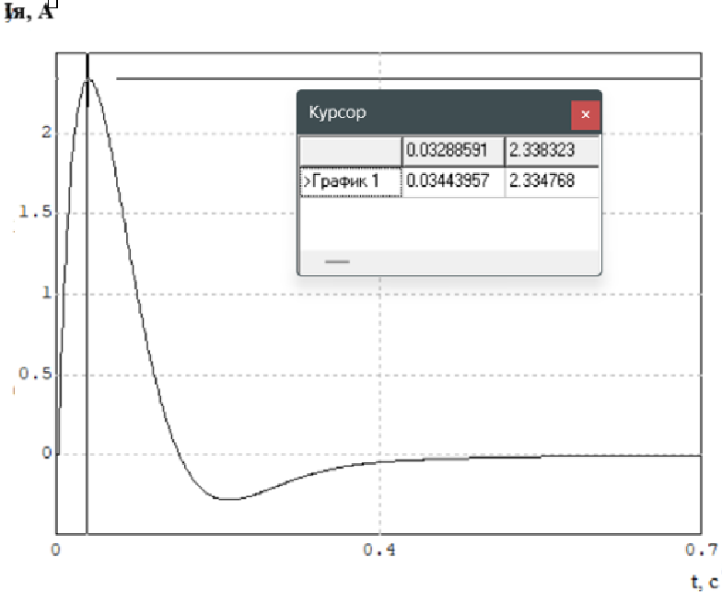 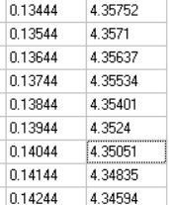

|  |  |
| --- | --- |
| tпп | 0,6 |
| σ | 31 |
| I(я_max) | 2,33 |
| e | 2,3 |

Рисунок 9 - График переходного процесса и тока якоря при Т=0,002

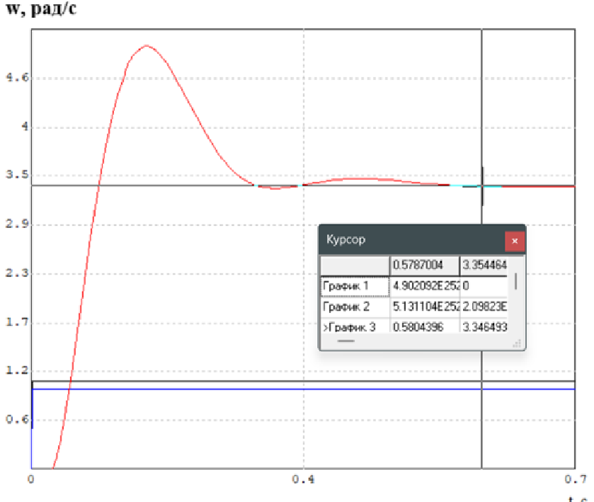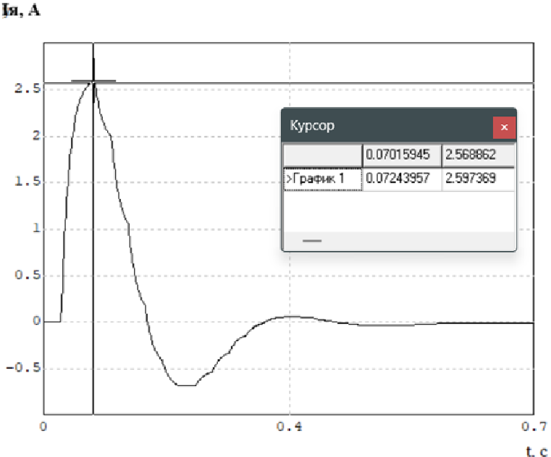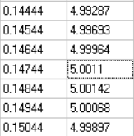

|  |  |
| --- | --- |
| tпп | 0,57 |
| σ | 51 |
| I(я_max) | 2,6 |
| e | 2,3 |

Рисунок 10 - График переходного процесса и тока якоря при Т=0,024

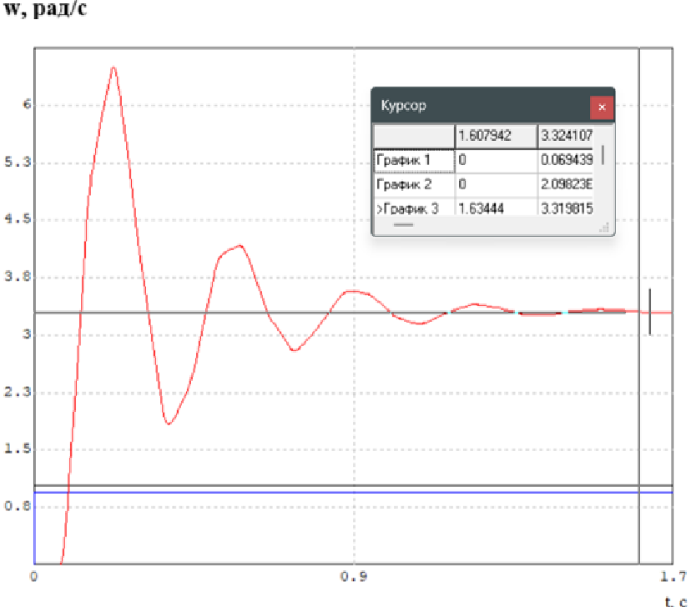 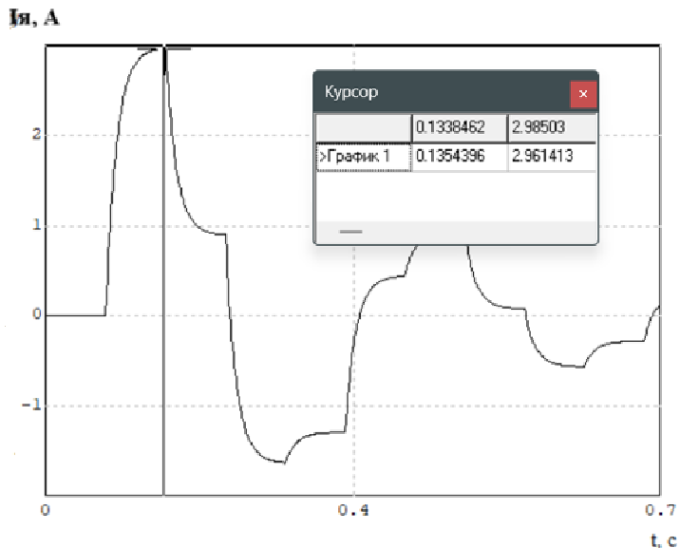

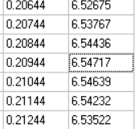

|  |  |
| --- | --- |
| tпп | 1,6 |
| σ | 98 |
| I(я_max) | 3 |
| e | 2,3 |

Рисунок 11 - График переходного процесса и тока якоря при Т=0,068

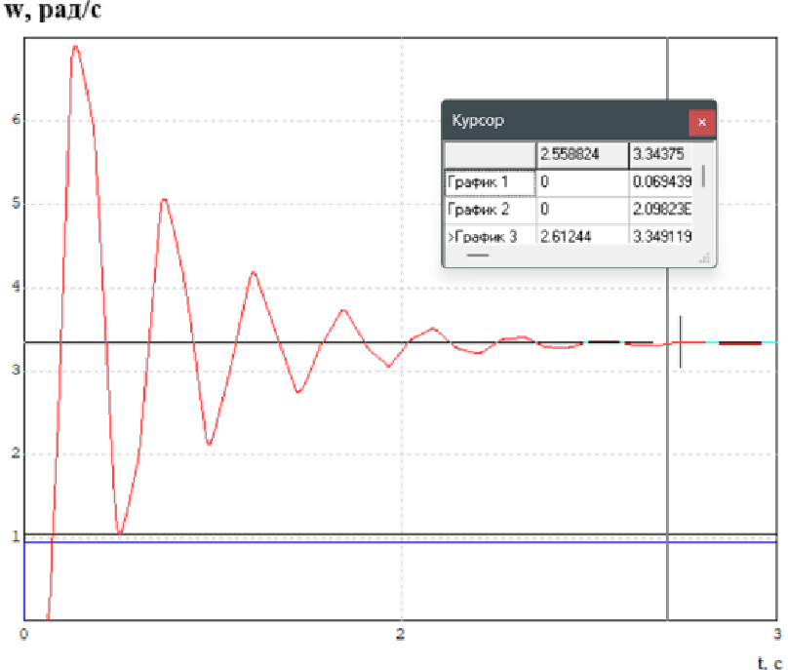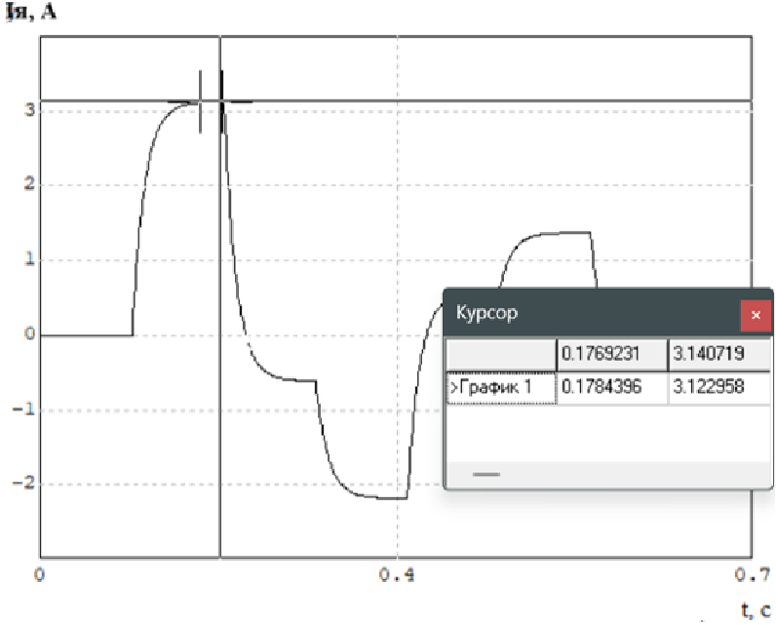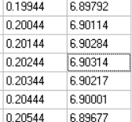

|  |  |
| --- | --- |
| tпп | 2,56 |
| σ | 110 |
| I(я_max) | 3,1 |
| e | 2,3 |

Рисунок 12 - График переходного процесса и тока якоря при Т=0,09

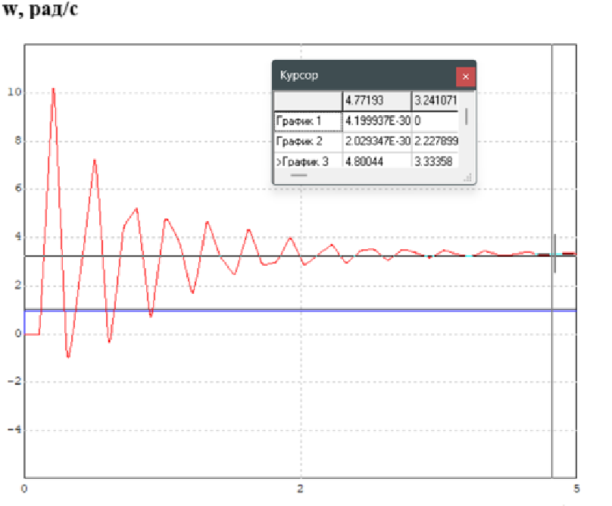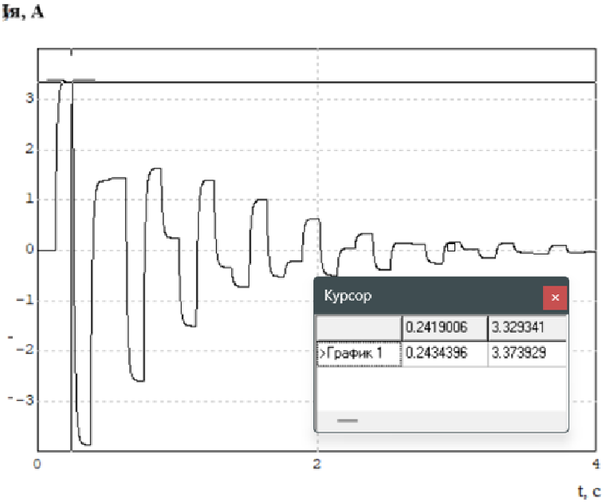

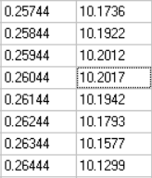

|  |  |
| --- | --- |
| tпп | 4,77 |
| σ | 2090 |
| I(я_max) | 3,32 |
| e | 2,3 |

Рисунок 13 - График переходного процесса и тока якоря при Т=0,126

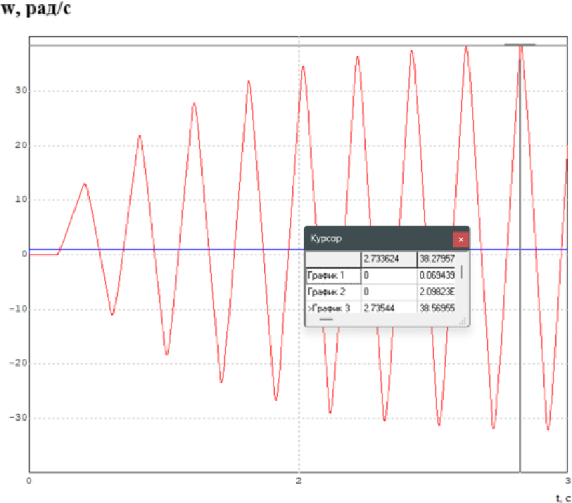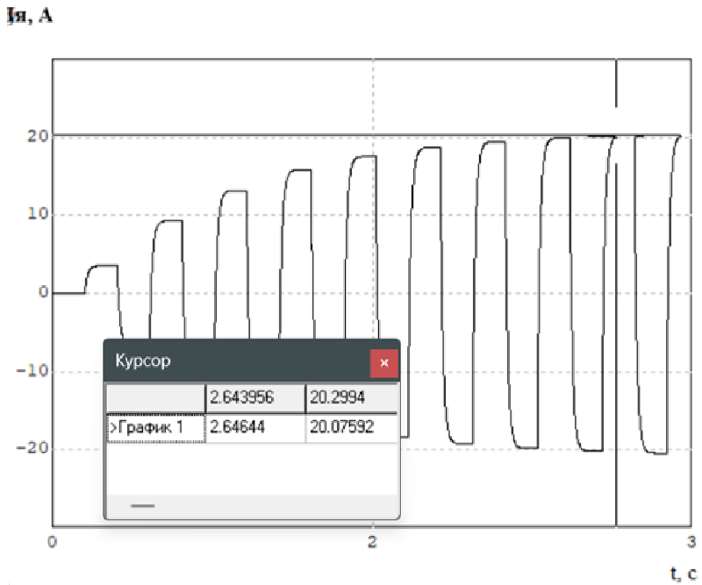

|  |  |
| --- | --- |
| tпп | - |
| σ | - |
| I(я_max) | - |
| e | - |

Рисунок 14 - График переходного процесса и тока якоря при Т=0,1515

3.4 Малые постоянные времени меньше исходных в 2 раза

3.4.1 Аналоговая система (ключ К в верхнем положении)



Принять настройку регулятора на СО:

Для моделирования ПИ-регулятора необходимо привести его передаточную функцию к виду:

, где

Параметры числителя регулятора устанавливаются в строке «Коэффициенты числителя» через пробел, аналогично параметры знаменателя: .

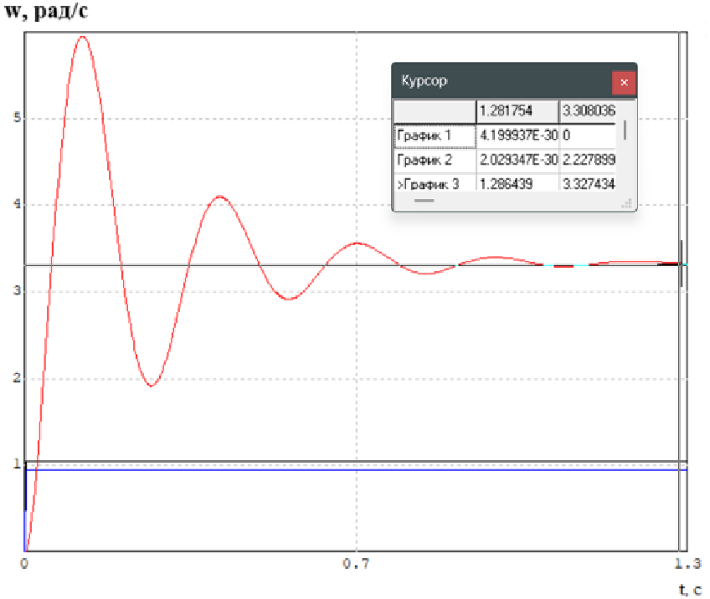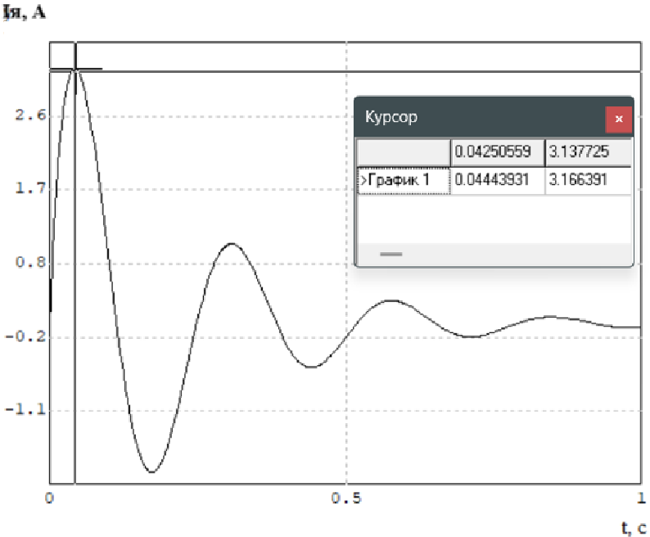

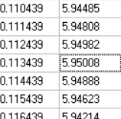

Рисунок 15 – График переходного процесса при ступенчатом единичном воздействии и тока якоря

3.4.2 Дискретная система (Ключ К в нижнее положение)



Для получения передаточной функции цифрового регулятора воспользуемся преобразованием Тустена при замене . Предварительно разделим цифровой ПИ – регулятор на два звена *Крег=β* и *W1(z)*, тогда

Далее необходимо провести исследование дискретной системы, считая, разрядность ЦАП достаточной для того, чтобы она не оказывала влияния на динамические свойства системы.

В таблице 2 представлены результаты расчета параметров регулятора и результаты моделирования.

Таблица 4 - Результаты расчета параметров регулятора и результаты моделирования

|  |  |  |  |  |  |  |
| --- | --- | --- | --- | --- | --- | --- |
| T | 0,002 | 0,024 | 0,068 | 0,09 | 0,126 | 0,1515 |
| b0 | -479,00 | -39,00 | -13,12 | -9,67 | -6,62 | -5,34 |
| b1 | 481,00 | 41,00 | 15,12 | 11,67 | 8,62 | 7,34 |
| a0 | -480,00 | -40,00 | -14,12 | -10,67 | -7,62 | -6,34 |
| a1 | 480,00 | 40,00 | 14,12 | 10,67 | 7,62 | 6,34 |
| tпп | 1,08 | 1,35 | 1,25 | 1,4 | 2,64 | - |
| σ | 15 | 30 | 66 | 81 | 1,57 | - |
| I(я_max) | 2,1 | 2,3 | 2,67 | 2,7 | 2,79 | - |
| e | 2,3 | 2,3 | 2,3 | 2,3 | 2,3 | - |

На рисунках 16–21 представлены графики, иллюстрирующие содержание таблицы 4.

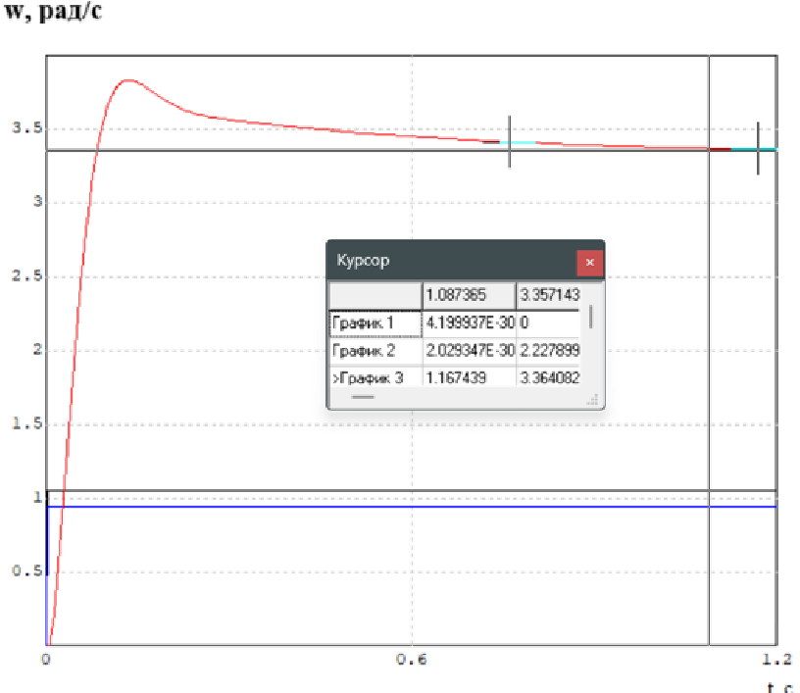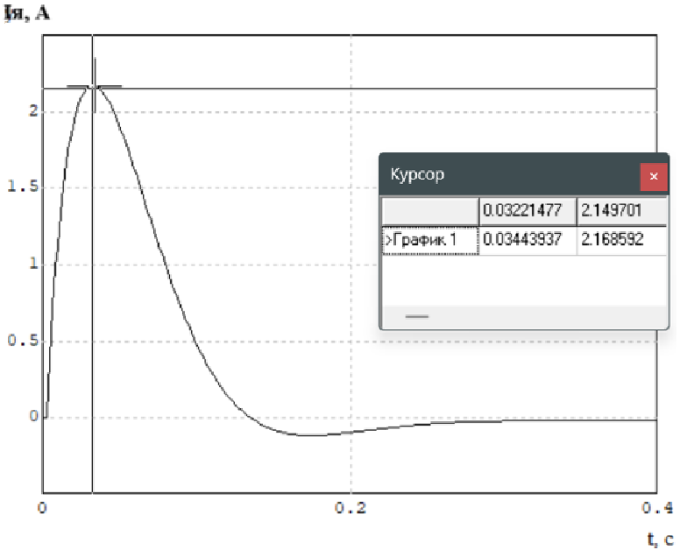 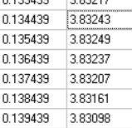

|  |  |
| --- | --- |
| tпп | 1,08 |
| σ | 15 |
| I(я_max) | 2,1 |
| e | 2,3 |

Рисунок 16 - График переходного процесса и тока якоря при Т=0,002

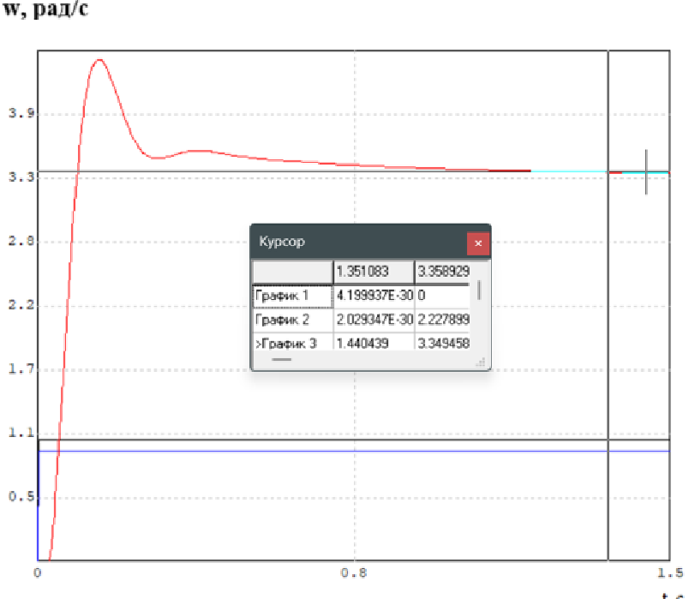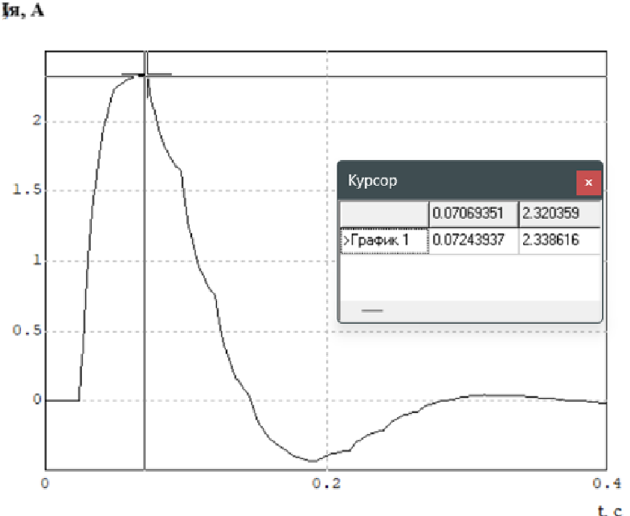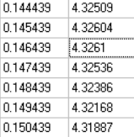

|  |  |
| --- | --- |
| tпп | 1,35 |
| σ | 30 |
| I(я_max) | 2,3 |
| e | 2,3 |

Рисунок 17 - График переходного процесса и тока якоря при Т=0,024

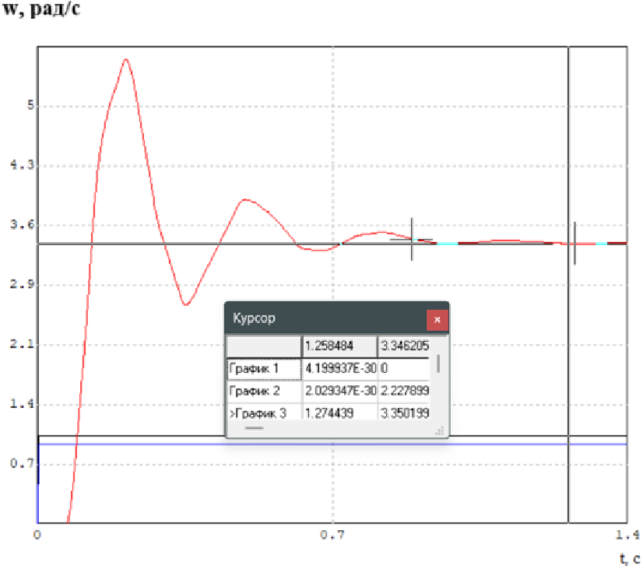 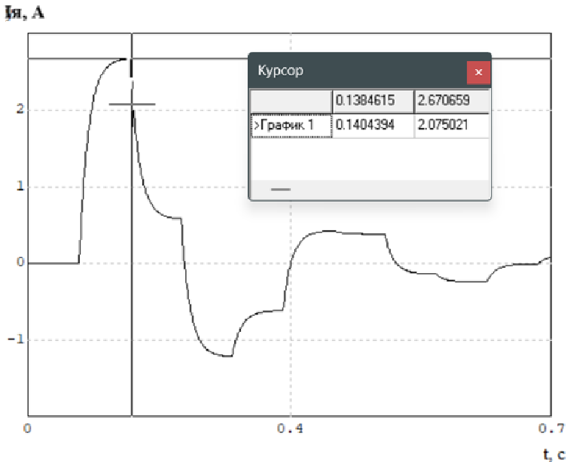

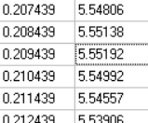

|  |  |
| --- | --- |
| tпп | 1,25 |
| σ | 66 |
| I(я_max) | 2,67 |
| e | 2,3 |

Рисунок 18 - График переходного процесса и тока якоря при Т=0,068

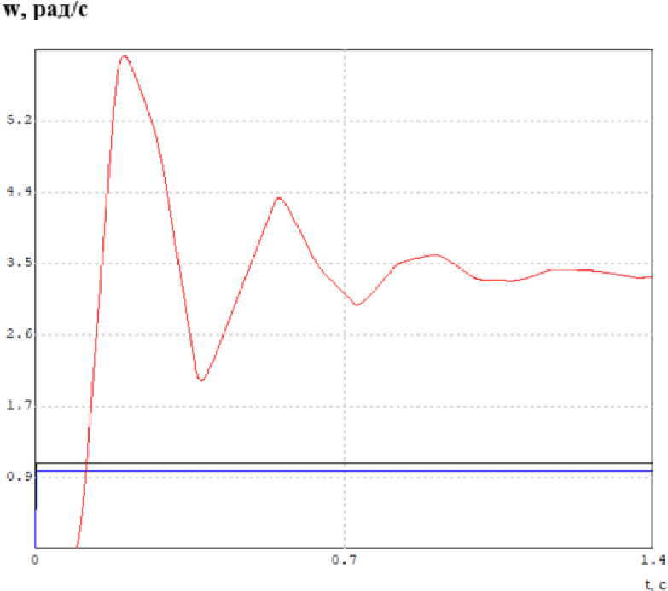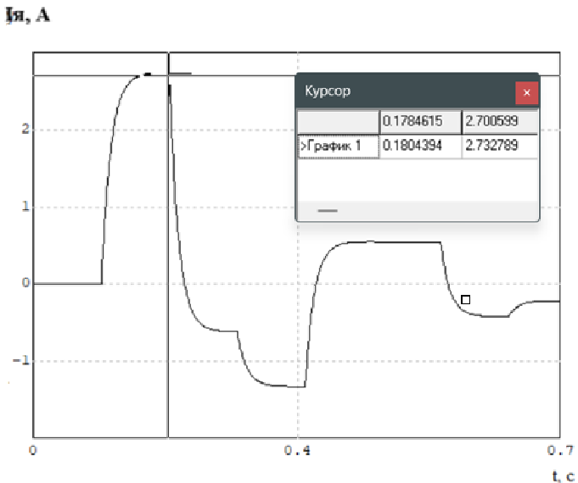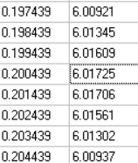

|  |  |
| --- | --- |
| tпп | 1,4 |
| σ | 81 |
| I(я_max) | 2,7 |
| e | 2,3 |

Рисунок 19 - График переходного процесса и тока якоря при Т=0,09

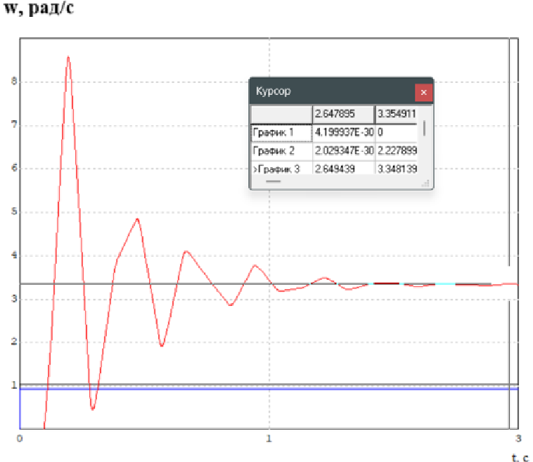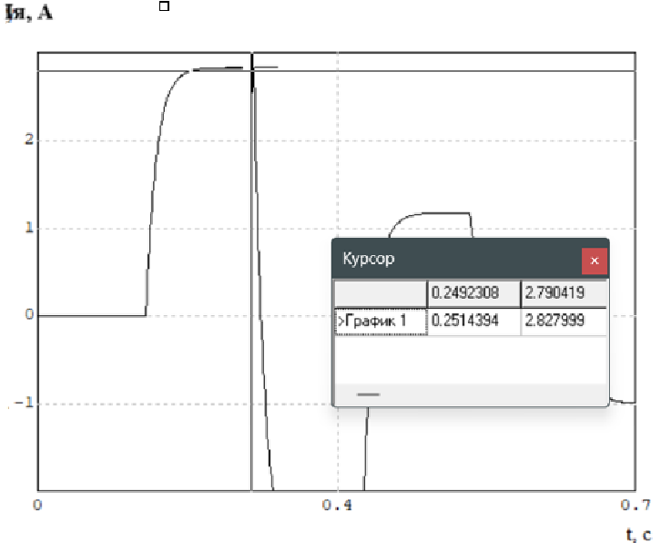

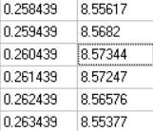

|  |  |
| --- | --- |
| tпп | 2,64 |
| σ | 1,57 |
| I(я_max) | 2,79 |
| e | 2,3 |

Рисунок 20 - График переходного процесса и тока якоря при Т=0,126

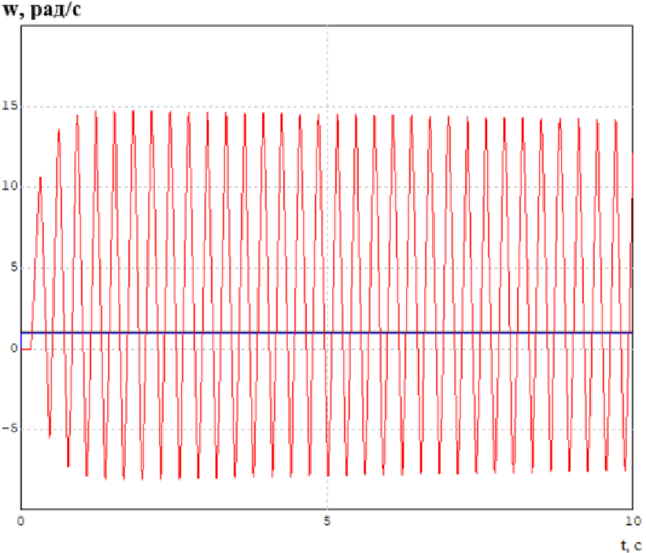 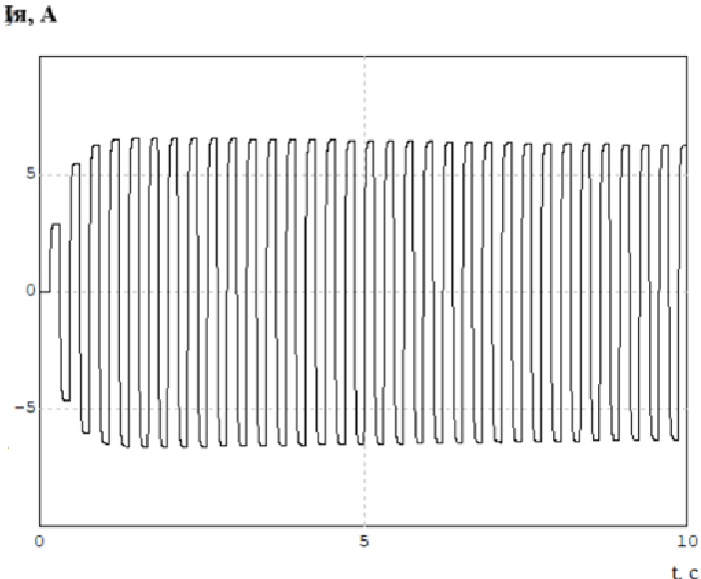

|  |  |
| --- | --- |
| tпп | - |
| σ | - |
| I(я_max) | - |
| e | - |

Рисунок 21 - График переходного процесса и тока якоря при Т=0,1515

Далее получим переходные процессы при  и в аналоговой системе в одной системе координат для первого опыта.

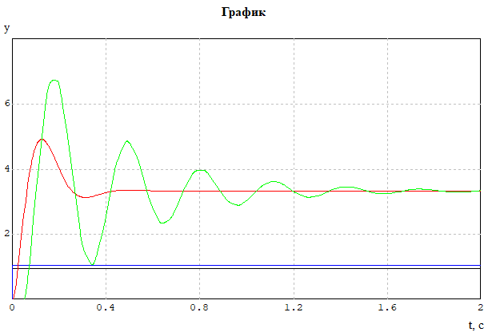

Рисунок 21 - переходные процессы при  и в аналоговой системе в одной системе координат для первого опыта

4 Анализ данных

Для анализа полученных в ходе трех опытов показателей систем, необходимо составить графики зависимостей для всех трёх случаев.

Рисунок 37 – График зависимости tпп(T) для трёх случаев.

С увеличением малых временных постоянных время переходного процесса пропорционально возрастает. С уменьшением часоты квантования (увеличения шага квантования) время переходного процесса растёт с ускорением, так как система быстро теряет устойчивость. На начальном этапе изменения шага квантования заметно, что динамические свойства системы слабо меняются. При больших изменениях время переходного процесса резко возрастает.

Рисунок 38 – График зависимости σ(T) для трёх случаев

Исходя из графика, величина перерегулирования растёт постоянно и почти линейно при увеличении шага квантования.

Система с большими малыми временными постоянными имеет меньшее перерегулирование на всём диапазоне шагов квантования.

Рисунок 39 – График зависимости Iямакс(T) для трёх случаев

При увеличении шага квантования растёт максимальный ток якоря двигателя, что очень важно для системы, поэтому необходимо соблюдать достаточную частоту квантования.

При меньших малых временных постоянных увеличивается пропорционально максимальный ток якоря двигателя.

Вывод

Исходя из проделанной работы можно сделать вывод, что с увеличением шага квантования (уменьшения частоты квантования) динамические свойства системы ухудшаются – увеличивается время переходного процесса, время перерегулирования, максимальный ток якоря. Значит, очень важно соблюдать необходимый шаг квантования, так как он имеет серьезное влияние на цифровую систему.

Чем больше время квантования в цифровом регуляторе, тем хуже динамика системы, увеличивается время переходного процесса, растет перерегулирование и максимальное значение тока якоря. При значении шага квантования Т=0,002 система с цифровым регулятором обладает схожей динамикой, что и система с аналоговым регулятором. При большом значении шага квантования в системе начинаются незатухающие колебания.

Ошибки

1. Обозначения координат на всех графиках, скрин уст. Ошибки (формула для неё)
2. Почему 3,3 при уставке 1
3. ЛАХ 20lgK считать нах частоту среза пишет теорему Котельникова. В одной системе ординат пишет какой шаг квантования я выбрал. И показать на оном графике и сравнить частоту среза с этим выбранным их 3-х

Расчет ошибки:



Передаточная функция разомкнутого контура будет иметь вид:

где Т1 и Т2 – постоянные времени, Т1>0, Т2>0, К – коэффициент передачи разомкнутого контура.

Вычисление передаточной функции замкнутой системы по ошибке относительно задающего воздействия:

Почему 3,3 при уставке 1

Так как у нас в обратной связи стоит коэффициент 0,3. Из этого следует, что целевой параметр умножается на:

ЛАХ 20lgK считать нах частоту среза пишет теорему Котельникова. В одной системе ординат пишет какой шаг квантования я выбрал. И показать на оном графике и сравнить частоту среза с этим выбранным их 3-х

Возьмем первый диапазон шага квантования

Выберем первый диапазон шага квантования

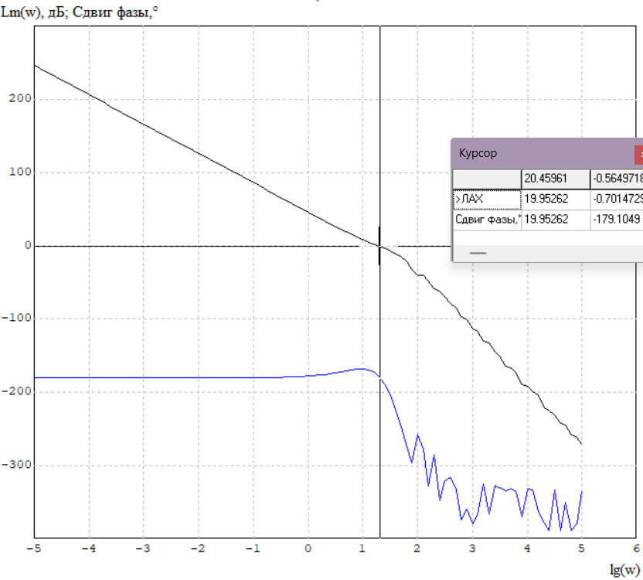

По теореме Котельникова отношение: для первого опыта.

**Возьмем второй диапазон шага квантования**

Выберем первый диапазон шага квантования

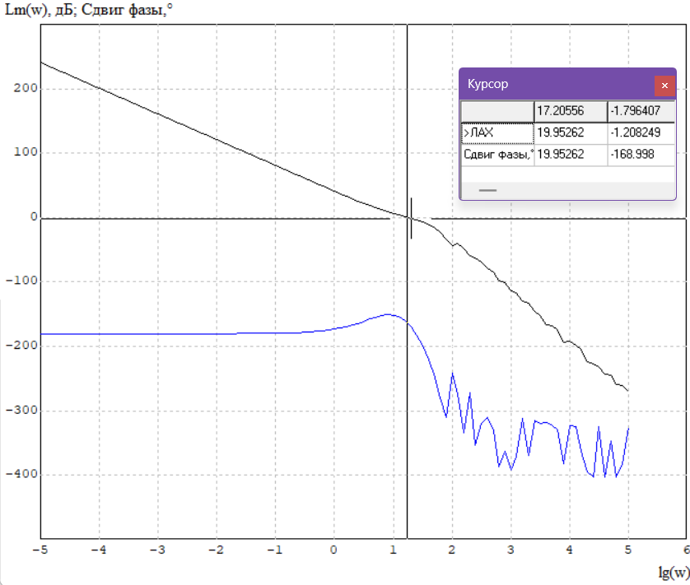 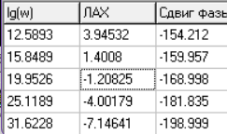

По теореме Котельникова отношение: для второго опыта.

**Возьмем третий диапазон шага квантования**

Выберем первый диапазон шага квантования

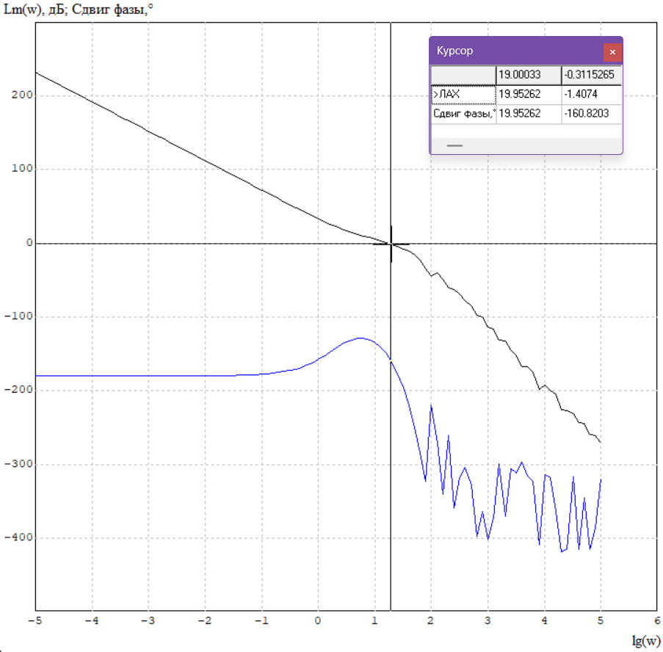

По теореме Котельникова отношение: для второго опыта.

Для системы, находящейся на границе устойчивости, отношение частот примерно равно 4, ниже этого значения система будет неустойчива.

Как и говорилось в методических указаниях, отношение частоты квантования к частоте среза системы  согласно теореме Котельникова  оказывается недостаточным, приемлемые результаты обычно получают при .

Необходимо отметить, что слишком маленький шаг дискретизации увеличивает объём данных и вычислительную нагрузку. В аналоговой системе сигнал представлен непрерывно. В цифровой системе шаг дискретизации влияет на устойчивость. В аналоговой системе шага дискретизации нет, а значит отсутствует этот фактор влияния на устойчивость.

Формула тока:

– максимальный ток якорной обмотки

где – коэффициент перегрузки двигателя по пусковому моменту.

Номинальный ток якоря двигателя